Информация МКУК «Нолинская ЦБС» о проведенных мероприятиях,
посвященных Дню солидарности в борьбе с терроризмом.
дата | Наименование мероприятия | Направление мероприятия | Место проведения | аудитория | Количество участников | Основная цель
1.09 | стенд "Осторожно - терроризм!" | информационное | ЦБ | Взрослые и дети | 256 чел | Акцентировать внимание читателей на необходимость проявления бдительности с целью профилактики совершения террористических актов;
2.09  и  3.09 | урок-предупреждение "Терроризм - зло против человечества". | информационное | ЦБ | Дети 7-9 классы | 40 чел | Акцентировать внимание детей на необходимость проявления бдительности с целью профилактики совершения террористических актов;
3.09 | Акция «Школа территория безопасности» раздача читателям памяток. | информационное | ЦБ | Взрослые и дети | 60 чел | Акцентировать внимание населения на необходимость проявления бдительности с целью профилактики совершения террористических актов;
4.09 | «Терроризм, как он есть»: урок предостережение | информационное | НДБ | 8 класс | 27 чел | Акцентировать внимание детей на необходимость проявления бдительности с целью профилактики совершения террористических актов;
2.09 | Час памяти "Сердце помнить велит" | информационное | детское отделение Медведской СБФ | 8-9 класс | 15 человек | воспитание у детей уважения к ценности мирной жизни и увековечения памяти погибших в террористических актах мирных жителей и защитников нашей Родины
2.09 | «Без права на забвение. Беслан» выставка-память | информационное | детское отделение Шварихинской СБФ | 1-9 класс | 50 чел | воспитание у детей уважения к ценности мирной жизни и увековечения памяти погибших в террористических актах мирных жителей и защитников нашей Родины
3.09 | «Мы помним: Беслан»: Урок памяти, посвященный борьбе с терроризмом | информационное | Симахинская СБФ | дети | 8 чел | воспитание у детей уважения к ценности мирной жизни и увековечения памяти погибших в террористических актах мирных жителей и защитников нашей Родины
2.09 | «Чтобы жить, надо помнить»: исторический час о трагических событиях в Беслане | информационное | Татауровская СБФ | взрослые | 12 чел | воспитание у населения уважения к ценности мирной жизни и увековечения памяти погибших в террористических актах мирных жителей и защитников нашей Родины

Центральная библиотека. В России день 3 сентября объявлен Днем солидарности в борьбе с терроризмом. Этой серьезной теме и была посвящена встреча со школьниками в стенах центральной районной библиотеки. 2 и 3 сентября старшеклассники посетили урок-предупреждение "Терроризм - зло против человечества". Ребятам была рассказана история возникновения этого явления, освещены самые опасные экстремистские группировки, все вместе вспомнили печально известные террористические акты нашей страны и мира. Во второй части занятия школьникам был показан обучающий фильм о правилах поведения в чрезвычайных ситуациях. После просмотра ребята обобщили всю полученную информацию, отвечая на вопросы.
Для всех читателей и посетителей центральной библиотеки был оформлен информационный стенд "Осторожно - терроризм!" К тому же, сотрудники библиотеки вновь вышли на улицы города, чтобы раздать всем желающим памятки о правилах поведения при теракте.
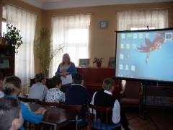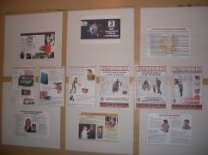
Нолинская детская библиотека
«Терроризм, как он есть»: урок предостережение проведен для учащихся 8 в кл. Ребята познакомились с понятием и историей развития терроризма в России, вспомнили события Норд-Оста, Беслана, теракта в Московском метро.
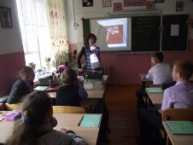
Медведская СБФ Час памяти "Сердце помнить велит", посвященный событиям 2004 года в Беслане. Восьмиклассники прослушали рассказ библиотекаря о событиях в Бесланской средней школе, минутой молчания почтили память погибших детей.

Зав. методико-аналитическим отделом Е.В. Монькина

